BỘ NÔNG NGHIỆP VÀ PHÁT TRIỂN NÔNG THÔN  TỔNG CỤC THỦY LỢI  -------- | CỘNG HÒA XÃ HỘI CHỦ NGHĨA VIỆT NAM  Độc lập - Tự do - Hạnh phúc  ----------------
Số: 381/QĐ-TCLT | Hà Nội, ngày 06 tháng 06 năm 2013

QUYẾT ĐỊNH
BAN HÀNH QUY CHẾ TIẾP NHẬN, XỬ LÝ VÀ QUẢN LÝ VĂN BẢN, THÔNG TIN CỦA TỔNG CỤC THỦY LỢI
TỔNG CỤC TRƯỞNG TỔNG CỤC THỦY LỢI
Căn cứ Quyết định số 03/2010/QĐ-TTg ngày 25/01/2010 của Thủ tướng Chính phủ quy định chức năng, nhiệm vụ, quyền hạn và cơ cấu tổ chức của Tổng cục Thủy lợi trực thuộc Bộ Nông nghiệp và Phát triển nông thôn;
Căn cứ Thông tư số 07/2012/TT-BNV ngày 22/11/2012 của Bộ Nội vụ hướng dẫn quản lý văn bản, lập hồ sơ và nộp lưu hồ sơ, tài liệu vào lưu trữ cơ quan;
Căn cứ Quy chế tiếp nhận, xử lý và quản lý văn bản ban hành kèm theo Quyết định số 484/QĐ-BNN-VP ngày 12/3/2012 của Bộ trưởng Bộ Nông nghiệp và Phát triển nông thôn Ban hành Bộ quy chế công vụ của Bộ Nông nghiệp và Phát triển nông thôn;
Xét đề nghị của Chánh văn phòng Tổng cục,
QUYẾT ĐỊNH:
Điều 1. Ban hành kèm theo Quyết định này Quy chế tiếp nhận, xử lý và quản lý văn bản, thông tin của Tổng cục Thủy lợi.
Điều 2. Quyết định này có hiệu lực thi hành kể từ ngày ký và thay thế Quyết định số 281/QĐ-TCTL-VP ngày 29/9/2010 của Tổng cục trưởng Tổng cục Thủy lợi Ban hành Quy chế tiếp nhận, xử lý và quản lý văn bản, thông tin của Tổng cục Thủy lợi.
Điều 3. Chánh Văn phòng Tổng cục, Thủ trưởng các cơ quan, đơn vị trực thuộc Tổng cục và các tổ chức, cá nhân liên quan chịu trách nhiệm thi hành Quyết định này./.

Nơi nhận:  - Như Điều 3;  - Bộ trưởng (để b/c);  - Lãnh đạo Tổng cục;  - Lưu: VT, VP(HCQT). | TỔNG CỤC TRƯỞNG  Hoàng Văn Thắng

QUY CHẾ
TIẾP NHẬN, XỬ LÝ VÀ QUẢN LÝ VĂN BẢN, THÔNG TIN CỦA TỔNG CỤC THỦY LỢI
(Ban hành kèm theo Quyết định số 381/QĐ-TCTL ngày 06/6/2013 của Tổng cục trưởng Tổng cục Thủy lợi)
Chương 1.
NHỮNG QUY ĐỊNH CHUNG
Điều 1. Phạm vi điều chỉnh
Quy chế này quy định về quy trình, thẩm quyền và trách nhiệm của các cơ quan, đơn vị, cá nhân trong việc tiếp nhận, xử lý văn bản, thông tin đến; soạn thảo, góp ý kiến, trình ký, ký, phát hành, quản lý và lưu trữ văn bản của Tổng cục Thủy lợi (sau đây gọi tắt là Tổng cục).
Điều 2. Đối tượng áp dụng
Quy chế này áp dụng đối với các cơ quan, đơn vị, cán bộ, công chức, viên chức thuộc Tổng cục và các đơn vị, cá nhân có liên quan.
Điều 3. Giải thích từ ngữ
1. "Văn bản đến" là toàn bộ văn bản, tài liệu, đơn, thư, ... gửi đến cơ quan, lãnh đạo và chuyên viên các đơn vị trực thuộc Tổng cục theo đường bưu điện, fax, gửi trực tiếp, gửi qua thư điện tử.
2. "Văn bản đi" là các văn bản, tài liệu, thư do Tổng cục, các đơn vị trực thuộc Tổng cục ban hành.
3. "Văn thư Tổng cục" là bộ phận chuyên trách làm công tác văn thư của Tổng cục do Văn phòng Tổng cục quản lý.
4. "Văn thư đơn vị" là bộ phận, cá nhân chuyên trách làm công tác văn thư hoặc kiêm nhiệm công tác văn thư của các cơ quan, đơn vị trực thuộc Tổng cục.
5. “Hồ sơ công việc" là một tập văn bản, tài liệu có liên quan với nhau về một vấn đề, một sự việc, một đối tượng cụ thể được hình thành trong quá trình theo dõi, giải quyết công việc thuộc phạm vi chức năng, nhiệm vụ của đơn vị kể từ khi sự việc bắt đầu đến khi kết thúc.
Điều 4. Nguyên tắc tiếp nhận, chuyển giao, xử lý, phát hành, quản lý văn bản
1. Tất cả văn bản đi, văn bản đến của Tổng cục, của các đơn vị trực thuộc Tổng cục, trừ trường hợp pháp luật có quy định khác, đều phải được quản lý tập trung, thống nhất tại Văn thư Tổng cục, văn thư đơn vị (sau đây gọi chung là văn thư) theo quy định về công tác văn thư. Những văn bản đến không được đăng ký tại văn thư, các đơn vị, cá nhân không có trách nhiệm giải quyết.
2. Văn bản đi, văn bản đến ngày nào phải được đăng ký, phát hành hoặc chuyển giao trong ngày, chậm nhất là trong ngày làm việc tiếp theo.
Văn bản đến có đóng dấu độ khẩn: “Hỏa tốc” (kể cả “Hỏa tốc” hẹn giờ), “Thượng khẩn” và “Khẩn” (sau đây gọi chung là văn bản khẩn) phải được đăng ký, trình và chuyển giao ngay sau khi nhận được.
Văn bản khẩn gửi đi phải được hoàn thành thủ tục phát hành và chuyển phát ngay sau khi văn bản được ký.
3. Văn bản, tài liệu có nội dung mang bí mật nhà nước (sau đây gọi là văn bản mật) được đăng ký, quản lý theo quy định của pháp luật hiện hành về bảo vệ bí mật nhà nước và hướng dẫn cụ thể về công tác văn thư.
4. Đối với các thông tin nhận được qua điện thoại, truyền miệng, email có nội dung liên quan đến công tác chỉ đạo, điều hành của Tổng cục, của các đơn vị trực thuộc Tổng cục, người tiếp nhận phải ghi rõ nội dung, thời gian tiếp nhận, họ tên người truyền đạt và chuyển ngay cho lãnh đạo Tổng cục hoặc Thủ trưởng đơn vị xử lý.
Chương 2.
TIẾP NHẬN VÀ XỬ LÝ VĂN BẢN, THÔNG TIN ĐẾN
Điều 5. Tiếp nhận, đăng ký văn bản đến
1. Tiếp nhận văn bản đến
a) Văn thư Tổng cục có trách nhiệm tiếp nhận tất cả các văn bản đến của Tổng cục.
Những văn bản gửi các đơn vị, cá nhân trực thuộc Tổng cục, Văn thư Tổng cục vào sổ theo dõi riêng và chuyển vào ô văn thư của các đơn vị.
b) Văn thư đơn vị có trách nhiệm làm thủ tục tiếp nhận tất cả các văn bản đến của đơn vị.
c) Các cá nhân trực tiếp nhận văn bản gửi Tổng cục, lãnh đạo Tổng cục hoặc gửi đơn vị, cá nhân nhưng có liên quan đến công việc của Tổng cục, đơn vị, đều phải chuyển cho Văn thư Tổng cục hoặc Văn thư đơn vị để làm thủ tục tiếp nhận, đăng ký.
d) Khi tiếp nhận văn bản đến, người tiếp nhận phải kiểm tra số lượng, tình trạng bì, dấu niêm phong (nếu có), kiểm tra đối chiếu với nơi gửi trước khi nhận và ký nhận.
Trường hợp phát hiện thiếu, mất bì, tình trạng bì không còn nguyên vẹn hoặc văn bản được chuyển đến muộn hơn thời gian ghi trên bì (đối với bì văn bản có đóng dấu Hỏa tốc hẹn giờ), người tiếp nhận phải báo cáo ngay người có trách nhiệm; trường hợp cần thiết thì phải lập biên bản với người chuyển văn bản.
2. Phân loại sơ bộ, bóc bì văn bản đến
a) Các bì văn bản đến được phân loại và xử lý như sau:
- Loại phải bóc bì; các bì văn bản gửi Tổng cục và các cơ quan, đơn vị trực thuộc Tổng cục.
- Loại không bóc bì: các bì văn bản đến có đóng dấu chỉ mức độ mật hoặc gửi đích danh cá nhân và tổ chức đoàn thể trong cơ quan Tổng cục, Văn thư chuyển tiếp cho nơi nhận. Các bì văn bản gửi đích danh cá nhân, nếu là văn bản có liên quan đến việc công thì cá nhân nhận văn bản có trách nhiệm chuyển văn thư để đăng ký, vào sổ.
- Các bì văn bản có đóng dấu chỉ mức độ mật do Chánh Văn phòng Tổng cục bóc và xử lý theo quy định.
b) Việc bóc bì văn bản đến phải đảm bảo các yêu cầu:
- Những bì có đóng dấu chỉ các mức độ khẩn phải được bóc trước để kịp thời giải quyết;
- Không gây hư hại văn bản, không bỏ sót văn bản trong bì, không làm mất số, ký hiệu văn bản, địa chỉ nơi gửi và dấu bưu điện (nếu có);
- Đối chiếu số, ký hiệu văn bản ghi ngoài bì với số, ký hiệu văn bản trong bì; nếu văn bản đến có kèm theo phiếu gửi thì phải đối chiếu số, ký hiệu văn bản trong bì với phiếu gửi, ký xác nhận, đóng dấu vào phiếu gửi và gửi trả lại cho nơi gửi văn bản. Trường hợp phát hiện có sai sót, phải thông báo ngay cho nơi gửi biết để giải quyết.
- Đối với đơn, thư khiếu nại, tố cáo và những văn bản cần phải kiểm tra xác minh một điểm gì đó hoặc những văn bản đến mà ngày nhận cách quá xa ngày văn bản thì giữ lại bì và đính kèm cùng văn bản để làm bằng chứng.
3. Đóng dấu “Đến”, ghi số và ngày đến
- Tất cả văn bản đến thuộc diện đăng ký tại văn thư đều phải được đóng dấu “Đến”; ghi số đến và ngày đến (bao gồm cả giờ đến đối với những trường hợp cần thiết).
- Những văn bản gửi đích danh cho tổ chức đoàn thể, cá nhân thì chuyển cho nơi nhận mà không phải đóng dấu “Đến”.
- Dấu đến phải được đóng rõ ràng, ngay ngắn vào khoảng giấy trống phía dưới số, ký hiệu (đối với văn bản có tên loại), dưới phần trích yếu (đối với công văn) hoặc dưới ngày tháng năm ban hành văn bản.
- Mẫu dấu “Đến” và cách ghi thông tin trong dấu đến thực hiện theo hướng dẫn của Bộ Nội vụ.
4. Đăng ký văn bản đến
a) Lập sổ văn bản đến
Chánh Văn phòng Tổng cục quy định việc lập các loại sổ văn bản đến của Tổng cục; thủ trưởng các đơn vị quy định việc lập các loại sổ đăng ký văn bản đến của đơn.
Mẫu các loại sổ đăng ký văn bản đến thực hiện theo quy định của Bộ Nội vụ.
b) Đăng ký văn bản đến
- Văn bản đến phải được đăng ký ngay trong ngày tiếp nhận. Nếu văn bản đến vào cuối buổi chiều, có thể làm thủ tục đăng ký vào sáng ngày làm việc tiếp theo trừ trường hợp văn bản đến có ghi mức độ khẩn.
- Văn bản đến phải được đăng ký đầy đủ, rõ ràng, chính xác các thông tin Cần thiết về văn bản; không viết bằng bút chì, bút mực đỏ; không viết tắt các từ, cụm từ không thông dụng.
Điều 6. Xử lý và chuyển giao văn bản đến
1. Chánh Văn phòng xử lý văn bản đến của Tổng cục
Sau khi đăng ký, văn bản đến phải được trình Chánh Văn phòng Tổng cục xử lý ngay trong ngày đăng ký. Văn bản đến được đăng ký vào cuối buổi chiều, có thể trình vào sáng ngày làm việc tiếp theo (trừ trường hợp văn bản đến có ghi mức độ khẩn). Chánh Văn phòng Tổng cục xem xét và cho ý kiến chuyển văn bản để xử lý.
a) Phân loại văn bản đến
- Văn bản loại A: Văn bản phải trả lời và có ghi rõ thời hạn trả lời.
- Văn bản loại B: Văn bản phải trả lời nhưng không ghi rõ thời hạn trả lời.
- Văn bản loại C: Văn bản không bắt buộc phải trả lời.
b) Xử lý văn bản của Chánh Văn phòng
- Những văn bản thuộc thẩm quyền giải quyết của Lãnh đạo Tổng cục, Chánh Văn phòng ghi ý kiến trình vào phiếu xử lý văn bản. Sau khi có ý kiến xử lý của lãnh đạo Tổng cục, Văn thư Tổng cục cập nhật ý kiến vào phần mềm quản lý văn bản (QLVB), phô tô, chuyển vào ô văn thư của đơn vị được giao xử lý (bản chính giao đơn vị chủ trì, bản phô tô giao các đơn vị, cá nhân liên quan).
- Các văn bản có nội dung chuyên môn nghiệp vụ hoặc thuộc chức năng, nhiệm vụ, thẩm quyền của các đơn vị, Chánh Văn phòng Tổng cục ghi ý kiến chuyển các đơn vị vào phiếu xử lý văn bản, ghi rõ yêu cầu thời hạn trình Tổng cục văn bản trả lời trong trường hợp cần thiết. Văn thư Tổng cục cập nhật ý kiến vào phần mềm QLVB hoặc bổ sung trong sổ đăng ký văn bản chuyển vào ô văn thư của đơn vị.
2. Chuyển giao văn bản đến cho các đơn vị
a) Văn thư các đơn vị có trách nhiệm nhận văn bản đến của đơn vị tại Văn thư Tổng cục, mỗi ngày ít nhất 2 lần vào đầu giờ buổi sáng và đầu giờ buổi chiều;
Đối với văn bản cần xử lý gấp, Văn thư Tổng cục có trách nhiệm thông báo để văn thư đơn vị đến nhận ngay.
b) Việc chuyển giao văn bản phải được thực hiện đúng quy định nghiệp vụ; giao nhận trực tiếp giữa văn thư Tổng cục và văn thư đơn vị. Người nhận văn bản phải kiểm tra văn bản, đối chiếu giữa sổ ghi và văn bản, ký nhận vào sổ chuyển giao văn bản.
3. Xử lý văn bản tại đơn vị
a) Văn bản đến của Tổng cục giao đơn vị
- Văn thư đơn vị đăng ký văn bản đến vào sổ văn bản đến của đơn vị theo quy định.
- Trình Lãnh đạo đơn vị để ghi ý kiến xử lý. Sau khi Lãnh đạo đơn vị xử lý, văn thư đơn vị cập nhật tiếp thông tin xử lý của lãnh đạo; chuyển giao cho các bộ phận trực thuộc hoặc cá nhân được giao giải quyết.
- Những văn bản giao không thuộc trách nhiệm giải quyết của đơn vị phải được chuyển lại cho Văn thư Tổng cục để kịp thời trình Chánh Văn phòng Tổng cục hoặc lãnh đạo Tổng cục xử lý lại; không chuyển trực tiếp từ đơn vị, cá nhân này qua đơn vị, cá nhân khác.
b) Văn bản đến do đơn vị nhận trực tiếp: sau khi đã đăng ký, Văn thư đơn vị trình lãnh đạo đơn vị ghi ý kiến xử lý; cập nhật thông tin xử lý của lãnh đạo, chuyển giao cho các đơn vị, bộ phận trực thuộc hoặc cá nhân được giao giải quyết.
Điều 7. Trách nhiệm của các đơn vị, cá nhân trong việc tiếp nhận, xử lý, quản lý văn bản đến
1. Trách nhiệm của Văn phòng Tổng cục:
a) Trách nhiệm của Văn thư Tổng cục:
- Tiếp nhận, vào sổ đăng ký văn bản đến.
- Trình Chánh Văn phòng xử lý.
- Chuyển giao văn bản đến cho đơn vị, cá nhân được giao xử lý ngay trong ngày làm việc.
- Lưu văn bản mật theo quy định; lưu bản phôtô văn bản theo yêu cầu của Chánh Văn phòng hoặc Tổng cục trưởng.
- Đối với các văn bản có đóng dấu “khẩn”, “thượng khẩn”, “hỏa tốc”, sau khi vào sổ, văn thư phải trình ngay Chánh Văn phòng để Chánh Văn phòng xử lý hoặc chuyển Lãnh đạo Tổng cục xử lý.
- Cập nhật ý kiến xử lý, giao xử lý của Lãnh đạo Tổng cục, của Chánh Văn phòng vào phần mềm QLVB. Hàng ngày tổng hợp, báo cáo Tổng cục trưởng và Chánh Văn phòng.
- Hàng ngày Văn thư Tổng cục có trách nhiệm nhận văn bản đến của Tổng cục tại Văn thư Bộ.
b) Trách nhiệm của Chánh Văn phòng:
- Phân loại văn bản; ghi ý kiến xử lý và thời gian xử lý vào “Phiếu xử lý văn bản đến”. Đối với văn bản trực tiếp giao các đơn vị, cá nhân xử lý cần ghi rõ yêu cầu thời hạn trình Tổng cục văn bản trả lời (trong trường hợp cần thiết).
- Xử lý hoặc báo cáo lãnh đạo Tổng cục xử lý các vấn đề gấp hoặc phát sinh trong quá trình xử lý, các vấn đề cần có sự phân, giao đơn vị chủ trì, đơn vị phối hợp.
- Mở các bì thư có đóng dấu “Mật”, “Tuyệt mật” và xử lý theo quy định.
- Xử lý văn bản đến ngay trong ngày làm việc.
- Theo dõi, đôn đốc các đơn vị, cá nhân thuộc Tổng cục trả lời các văn bản loại A, B.
- Tổng hợp kết quả xử lý văn bản loại A, B; báo cáo Tổng cục trưởng tại các buổi hợp giao ban của Tổng cục và báo cáo Bộ.
2. Trách nhiệm của Lãnh đạo Tổng cục:
Ghi ý kiến xử lý, giao đơn vị chủ trì, đơn vị phối hợp và thời gian xử lý vào “Phiếu xử lý văn bản đến”. Ghi rõ yêu cầu thời hạn trình Tổng cục văn bản trả lời (trong trường hợp cần thiết).
3. Trách nhiệm của Thủ trưởng các đơn vị:
- Quy định việc tiếp nhận, xử lý văn bản trong nội bộ đơn vị.
- Xem xét, xử lý, giao xử lý văn bản đến ngay trong ngày theo đúng yêu cầu về nội dung, thời gian, phù hợp với chức năng, nhiệm vụ được giao.
- Báo cáo lãnh đạo Tổng cục hoặc Chánh Văn phòng Tổng cục những văn bản được giao xử lý nhưng không thuộc chức năng, nhiệm vụ của đơn vị hoặc các văn bản phân loại chưa đúng.
- Chủ trì, phối hợp với các đơn vị xử lý những văn bản liên quan.
- Kiểm tra, đôn đốc việc xử lý, báo cáo kết quả xử lý văn bản đến của đơn vị.
Điều 8. Thời hạn trả lời văn bản đến
1. Văn bản trả lời thuộc thẩm quyền lãnh đạo Bộ ký, ban hành:
a) Trả lời văn bản loại A: Đơn vị, cá nhân được giao chủ trì xử lý phải chủ động xây dựng dự thảo văn bản trả lời, xin ý kiến lãnh đạo Tổng cục để đảm bảo Tổng cục trình lãnh đạo Bộ trước ít nhất một ngày làm việc so với thời hạn ghi trong văn bản đến.
b) Trả lời văn bản loại B: Đơn vị, cá nhân được giao chủ trì xử lý có trách nhiệm chủ động xây dựng dự thảo văn bản trả lời trình lãnh đạo Tổng cục. Sau khi có ý kiến của lãnh đạo Tổng cục, đơn vị chủ trì soạn thảo trình lãnh đạo Bộ văn bản trả lời;
- Không quá 4 (bốn) ngày làm việc đối với những văn bản thông thường, kể từ ngày nhận được văn bản đến.
- Không quá 8 (tám) ngày làm việc đối với những văn bản góp ý kiến về chương trình, dự án, đề án của các Bộ, ngành Trung ương, các tỉnh, thành phố trực thuộc trung ương, kể từ khi nhận được văn bản đến.
- Trước ít nhất 3 (ba) ngày làm việc theo quy định của pháp luật về thời hạn thẩm định, phê duyệt dự án đầu tư, quyết toán dự án hoàn thành.
2. Văn bản trả lời thuộc thẩm quyền lãnh đạo Tổng cục ký, ban hành:
a) Trả lời văn bản loại A; Đơn vị, cá nhân được giao chủ trì xử lý có trách nhiệm xây dựng dự thảo văn bản trả lời trình ký đúng thời hạn ghi trong văn bản đến.
b) Trả lời văn bản loại B: Đơn vị, cá nhân được giao chủ trì xử lý có trách nhiệm xây dựng dự thảo văn bản trả lời trình ký;
- Không quá 5 (năm) ngày làm việc đối với những văn bản thông thường, kể từ khi nhận được văn bản đến.
- Theo đúng quy định của pháp luật về thời hạn thẩm định, phê duyệt dự án đầu tư, quyết toán dự án hoàn thành.
3. Đối với các trường hợp đặc biệt về nội dung xử lý, về sự phối hợp giữa các cơ quan, đơn vị hoặc vì lý do văn bản đến chậm, Thủ trưởng đơn vị chủ động xử lý để đảm bảo yêu cầu và báo cáo lãnh đạo Tổng cục việc giải quyết.
Chương 3.
SOẠN THẢO VÀ THỦ TỤC TRÌNH KÝ VĂN BẢN PHÁT HÀNH
Điều 9. Thẩm quyền ký, ban hành văn bản
Thẩm quyền ký, ban hành văn bản thực hiện theo quy định tại Điều 7, Quy chế làm việc của Tổng cục.
Điều 10. Hình thức, thể thức và kỹ thuật trình bày văn bản
- Hình thức, thể thức và kỹ thuật trình bày văn bản Quy phạm pháp luật thực hiện theo quy định của Luật Ban hành văn bản quy phạm pháp luật và các văn bản hướng dẫn Luật.
- Hình thức, thể thức và kỹ thuật trình bày văn bản hành chính thông thường thực hiện theo quy định tại Thông tư số 01/2011/TT-BNV ngày 19/01/2011 của Bộ Nội vụ hướng dẫn thể thức và kỹ thuật trình bày văn bản hành chính áp dụng đối với các cơ quan nhà nước, tổ chức xã hội, tổ chức xã hội - nghề nghiệp, tổ chức kinh tế và đơn vị lực lượng vũ trang nhân dân.
- Phông chữ (font) sử dụng trong văn bản là phông Times New Roman, mã Unicode.
Điều 11. Quy ước tên viết tắt của các đơn vị thuộc Tổng cục sử dụng trong phát hành văn bản
1. Tên viết tắt của các đơn vị trực thuộc Tổng cục:
- Văn phòng Tổng cục: VP
- Vụ Kế hoạch - Tài chính: KHTC
- Vụ Quản lý xây dựng cơ bản: XDCB
- Vụ Quản lý công trình thủy lợi: QLCT
- Vụ Quản lý nguồn nước và nước sạch nông thôn: QLNN
- Vụ Khoa học, công nghệ và Hợp tác quốc tế: KHCN
- Vụ Pháp chế, Thanh tra: PCTT
- Cục Quản lý đê điều và Phòng, chống lụt, bão: ĐĐ
- Trung tâm Phòng tránh và Giảm nhẹ thiên tai: GNTT
- Trung tâm Tư vấn và Chuyển giao công nghệ Thủy lợi: CGCN
- Viện Quy hoạch Thủy lợi: QHTL
- Viện Quy hoạch Thủy lợi Miền Nam: QHTLMN
2. Tên viết tắt của các chương trình, dự án... được phép sử dụng con dấu của Tổng cục trong giao dịch do Chánh Văn phòng Tổng cục quy định.
3. Quy ước trên đây được sử dụng trong ký hiệu văn bản phát hành của Tổng cục và ghi trong nơi nhận, nơi lưu văn bản.
Điều 12. Soạn thảo văn bản
1. Văn bản do một đơn vị soạn thảo
Trách nhiệm của Thủ trưởng đơn vị:
- Giao nhiệm vụ cụ thể cho một chuyên viên hoặc một nhóm chuyên viên (trong đó có một người chịu trách nhiệm chính) soạn thảo theo đúng kế hoạch, nội dung và thời gian quy định.
Trong trường hợp giải quyết các vấn đề phức tạp, quan trọng, nhạy cảm, chuyên viên được giao soạn thảo cần chủ động đề xuất, xin ý kiến Thủ trưởng đơn vị hoặc Thủ trưởng đơn vị chủ động xin ý kiến lãnh đạo Tổng cục trước khi dự thảo văn bản.
- Tổ chức thảo luận tập thể lãnh đạo đơn vị đối với những văn bản có liên quan đến chính sách, chiến lược, kế hoạch dài hạn; các chương trình, dự án cấp Nhà nước và cấp Bộ.
- Tổ chức lấy ý kiến của các đơn vị có liên quan đối với những văn bản phải lấy ý kiến tham gia.
- Tổng hợp, giải trình việc tiếp thu, không tiếp thu các ý kiến tham gia góp ý.
- Đề xuất mức độ “Mật”, độ “Khẩn” và phạm vi lưu hành của văn bản.
- Chịu trách nhiệm trước Tổng cục trưởng và trước pháp luật về nội dung của văn bản.
b) Trách nhiệm của chuyên viên soạn thảo:
- Soạn thảo văn bản theo đúng yêu cầu về thời gian, nội dung, thể thức và kỹ thuật trình bày văn bản.
- Đề xuất mức độ “Mật”, độ “Khẩn” của văn bản.
- Chịu trách nhiệm trước Thủ trưởng đơn vị về nội dung, tính hợp pháp, thể thức và kỹ thuật trình bày văn bản.
2. Văn bản do nhiều đơn vị phối hợp soạn thảo
a) Trách nhiệm của Thủ trưởng đơn vị chủ trì:
- Phân công trách nhiệm soạn thảo cho các đơn vị phối hợp;
- Thực hiện các quy định tại khoản 1, Điều này.
b) Trách nhiệm của Thủ trưởng đơn vị phối hợp:
- Cử cán bộ, chuyên viên có đủ năng lực, kinh nghiệm tham gia soạn thảo theo đúng nội dung và thời gian đơn vị chủ trì soạn thảo yêu cầu.
- Chịu trách nhiệm trước Tổng cục trưởng và trước pháp luật về nội dung chuyên môn do đơn vị tham gia.
3. Việc soạn thảo các văn bản quy phạm pháp luật thực hiện theo quy định của Luật Ban hành văn bản quy phạm pháp luật và các văn bản hướng dẫn thi hành Luật.
Điều 13. Lấy ý kiến tham gia
1. Các văn bản phải lấy ý kiến tham gia:
- Văn bản quy phạm pháp luật.
- Các chương trình, đề án, dự án.
- Văn bản do lãnh đạo Bộ, lãnh đạo Tổng cục yêu cầu.
- Các văn bản khác mà đơn vị soạn thảo thấy cần thiết.
2. Hình thức lấy ý kiến:
- Lấy ý kiến bằng văn bản.
- Tổ chức hội nghị tập trung.
3. Trách nhiệm của Thủ trưởng đơn vị soạn thảo, chủ trì soạn thảo:
- Gửi dự thảo văn bản cần xin ý kiến đến các đơn vị, cá nhân có liên quan và nêu rõ thời hạn trả lời (nếu lấy ý kiến bằng văn bản) hoặc gửi đến đại biểu trước ít nhất 01 (một) ngày (nếu tổ chức họp).
- Tổng hợp đầy đủ và tiếp thu các ý kiến tham gia; giải trình các ý kiến không tiếp thu (bằng văn bản).
4. Trách nhiệm của Thủ trưởng đơn vị được lấy ý kiến tham gia:
- Tham gia ý kiến theo yêu cầu của đơn vị soạn thảo, chủ trì soạn thảo.
- Chịu trách nhiệm trước Tổng cục trưởng, trước pháp luật về ý kiến tham gia của đơn vị.
- Được quyền từ chối, không tham gia ý kiến đối với những yêu cầu không liên quan đến chức năng, nhiệm vụ hoặc chuyên môn của đơn vị.
Điều 14. Thủ tục trình lãnh đạo Bộ ký, ban hành văn bản (Văn bản thuộc thẩm quyền ban hành của Bộ):
- Căn cứ ý kiến xử lý, chỉ đạo của lãnh đạo Bộ và lãnh đạo Tổng cục, Thủ trưởng đơn vị chủ trì soạn thảo phân công nhiệm vụ soạn thảo văn bản cho chuyên viên hoặc nhóm chuyên viên. Kiểm tra nội dung, thể thức, kỹ thuật trình bày văn bản.
- Lập phiếu trình ký văn bản theo quy định của Bộ tại Điều 11, Quy chế tiếp nhận, xử lý và quản lý văn bản ban hành kèm theo Quyết định số 484/QĐ-BNN-VP ngày 12/3/2012 của Bộ trưởng Bộ Nông nghiệp và PTNT Ban hành Bộ quy chế công vụ của Bộ.
- Tổng hợp đầy đủ ý kiến của các đơn vị, cá nhân có liên quan vào phiếu trình (nếu có).
- Thủ trưởng đơn vị chủ trì soạn thảo ký trình và chuyển Văn phòng Tổng cục kiểm tra ngay sau khi nhận được về thể thức, kỹ thuật trình bày văn bản; kiểm tra thủ tục trình ký và đồng ký trình lãnh đạo Tổng cục ký trình Bộ.
- Sau khi lãnh đạo Bộ ký ban hành, đơn vị chủ trì soạn thảo có trách nhiệm: Lấy số văn bản, nhân bản, chuyển Văn thư Bộ đóng dấu và phối hợp với Văn thư Bộ phát hành văn bản.
Văn bản do lãnh đạo Bộ ký ban hành phải được lưu tại Văn thư Tổng cục 01 (một) bản, tại đơn vị soạn thảo 01 (một) bản và gửi Tổng cục trưởng 01 (một) bản.
Trình tự soạn thảo, trình ký, ký, phát hành văn bản thuộc thẩm quyền của Bộ được mô tả bằng lưu đồ nêu trong Phụ lục 03 (kèm theo).
Điều 15. Thủ tục trình lãnh đạo Tổng cục ký, ban hành văn bản (Văn bản thuộc thẩm quyền ban hành của Tổng cục).
1. Văn bản trình lãnh đạo Tổng cục ký, ban hành gồm 02 bản:
- 01 (một) bản dự thảo có ghi ngày, tháng, họ tên, chữ ký của lãnh đạo đơn vị trình, của lãnh đạo đơn vị đồng trình (nếu có) và của lãnh đạo Văn phòng Tổng cục tại lề trái trang đầu; họ tên, chữ ký của chuyên viên soạn thảo và họ tên, chữ ký của Trưởng phòng (đối với đơn vị có cấp phòng) ở phía dưới phần “nơi nhận”.
- 01 (một) bản gốc (bản phát hành).
2. Thủ trưởng đơn vị soạn thảo/chủ trì soạn thảo ký tắt vào cuối tất cả các trang phụ lục kèm theo (nếu có).
3. Văn phòng Tổng cục có trách nhiệm kiểm tra thể thức, kỹ thuật trình bày văn bản và thủ tục trình ký. Nếu không đúng thể thức, kỹ thuật trình bày và/hoặc không đủ thủ tục trình ký thì ghi rõ và trả lại đơn vị soạn thảo để bổ sung, sửa đổi, trình ký lại.
4. Các văn bản có đủ các điều kiện trên đây, lãnh đạo Tổng cục ký cả 2 bản (bản dự thảo và bản gốc). Lãnh đạo Tổng cục không ký các văn bản chưa được Văn phòng Tổng cục kiểm tra và đồng ký trình.
Trường hợp văn bản chưa đủ điều kiện, lãnh đạo Tổng cục ghi rõ ý kiến vào lề của “bản dự thảo” để trả lại đơn vị soạn thảo bổ sung, sửa đổi và trình ký lại. Trường hợp Thủ trưởng đơn vị soạn thảo, Thủ trưởng đơn vị phối hợp hoặc Chánh Văn phòng Tổng cục có ý kiến khác với ý kiến của lãnh đạo Tổng cục thì được quyền bảo lưu ý kiến nhưng phải chấp hành ý kiến của lãnh đạo Tổng cục.
5. Văn phòng Tổng cục không phát hành những văn bản sau đây:
- Văn bản có nội dung trái với ý kiến chỉ đạo của Tổng cục trưởng; trái với quy định hiện hành của Bộ, của Chính phủ và Thủ tướng Chính phủ.
- Những văn bản mà các lãnh đạo Tổng cục chưa thống nhất về quan điểm.
- Những văn bản sai thể thức và kỹ thuật trình bày.
6. Các văn bản ký thừa lệnh, thừa ủy quyền Tổng cục trưởng phải gửi một bản báo cáo Tổng cục trưởng.
7. Văn bản phát hành đã được lãnh đạo Tổng cục ký, nhưng nếu thấy có vấn đề cần xem xét thêm, Chánh Văn phòng Tổng cục trực tiếp báo cáo, xin ý kiến lãnh đạo Tổng cục đã ký văn bản đó trước khi phát hành.
8. Các văn bản do Thủ trưởng các đơn vị ký thừa lệnh, thừa ủy quyền Tổng cục trưởng cũng phải tuân thủ đúng trình tự và thủ tục trình ký nêu trên.
9. Trường hợp Tổng cục trưởng hoặc Phó Tổng cục trưởng phụ trách lĩnh vực đi vắng:
- Đối với văn bản chưa có yêu cầu ban hành gấp, chờ Tổng cục trưởng hoặc Phó Tổng cục trưởng phụ trách về xử lý.
- Đối với văn bản có yêu cầu ban hành gấp, đơn vị soạn thảo có trách nhiệm liên hệ, xin ý kiến và đề xuất, báo cáo Chánh Văn phòng Tổng cục quyết định và báo cáo Tổng cục trưởng hoặc Phó Tổng cục trưởng phụ trách kết quả giải quyết.
10. Hàng ngày, Văn phòng Tổng cục tổng hợp danh mục văn bản phát hành báo cáo Tổng cục trưởng.
Trình tự soạn thảo, trình ký, ký, phát hành văn bản thuộc thẩm quyền của Tổng cục được mô tả bằng lưu đồ nêu trong Phụ lục 04 (kèm theo).
Điều 16. Xử lý văn bản có sai sót
1. Đối với những văn bản lãnh đạo Tổng cục đã ký hoặc đã phát hành, các đơn vị, cá nhân phát hiện có sai sót về thể thức, nội dung, phải kịp thời thông báo ngay cho Chánh Văn phòng Tổng cục hoặc Thủ trưởng đơn vị soạn thảo/chủ trì soạn thảo, để báo cáo lãnh đạo Tổng cục xem xét, quyết định. Nếu văn bản đã phát hành có sai sót cần sửa lại thì phải có văn bản đính chính do cùng lãnh đạo Tổng cục ký hoặc Tổng cục trưởng ký.
2. Đối với những văn bản do thủ trưởng đơn vị ký thừa lệnh, thừa ủy quyền hoặc đã phát hành, đơn vị hoặc cá nhân phát hiện có sai sót về thể thức, nội dung, phải kịp thời thông báo ngay cho thủ trưởng đơn vị ký văn bản xem xét quyết định.
Chương 4.
PHÁT HÀNH VÀ QUẢN LÝ VĂN BẢN PHÁT HÀNH
Điều 17. Phát hành văn bản và quản lý văn bản phát hành
1. Hồ sơ phát hành văn bản
- Hồ sơ phát hành văn bản gồm 02 bản theo quy định tại Điều 14 và Điều 15 của Quy chế này.
- Tài liệu kèm theo (nếu có).
2. Đóng dấu, phát hành văn bản
a) Văn thư Tổng cục kiểm tra thể thức văn bản và thủ tục trình ký; nếu đúng, đủ thì cấp số, ghi ngày phát hành văn bản; phối hợp với đơn vị soạn thảo nhân bản; đóng dấu, phát hành. Nếu không đúng, đủ thì trả lại đơn vị soạn thảo.
b) Các hình thức đóng dấu:
- Đóng dấu lên chữ ký của người có thẩm quyền: phải trùm lên 1/3 chữ ký về bên trái, ngay ngắn rõ ràng, đúng chiều.
- Đóng dấu các phụ lục kèm theo văn bản (nếu có): đóng lên trang đầu, trùm lên một phần tên cơ quan hoặc tên phụ lục.
- Đóng dấu giáp lai đối với các loại văn bản ban hành kèm theo quyết định của Tổng cục trưởng, quyết toán tài chính và các văn bản khác theo yêu cầu: đóng dấu ở mép phải của văn bản;
- Đóng dấu treo đối với các báo cáo Tổng cục phục vụ hội nghị; văn bản ngoại giao theo quy định; các tài liệu khác theo yêu cầu của Lãnh đạo Tổng cục: đóng ở dưới tên cơ quan;
- Đóng dấu độ khẩn, mật và dấu văn thư khác theo quy định của pháp luật.
c) Trường hợp phải xác nhận chữ ký, Chánh Văn phòng Tổng cục xác nhận và đóng dấu Văn phòng Tổng cục.
3. Phát hành văn bản và quản lý văn bản phát hành
a) Sau khi lãnh đạo Tổng cục ký ban hành, đơn vị soạn thảo có trách nhiệm nhân bản theo nơi gửi, lấy dấu và phối hợp với Văn thư Tổng cục ban hành theo địa chỉ nơi nhận của văn bản. Trong đó: lưu bản gốc, bản ký trình tại Văn thư Tổng cục và lưu 01 (một) bản tại đơn vị soạn thảo.
Văn bản ký thừa lệnh, thừa ủy quyền Tổng cục trưởng phải gửi Tổng cục trưởng 01 (một) bản để báo cáo.
b) Trường hợp gửi chuyển phát nhanh phải có sự đồng ý của Chánh Văn phòng Tổng cục.
Điều 18. Cung cấp thông tin, phát hành văn bản trên mạng và công tác ứng dụng CNTT trong quản lý văn bản
1. Cung cấp thông tin trên mạng:
a) Văn bản quy phạm pháp luật có liên quan đến lĩnh vực thủy lợi.
b) Các văn bản của Nhà nước cung cấp cho các cơ quan, đơn vị trong Tổng cục kịp thời nắm được thông tin về chính sách, pháp luật mới.
2. Phát hành văn bản trên Trang thông tin điện tử của Tổng cục gồm:
a) Các văn bản hành chính, biểu mẫu và văn bản hướng dẫn có trên 15 địa chỉ hoặc số bản gửi và được Chánh Văn phòng Tổng cục chỉ định.
b) Dự thảo các văn bản do Tổng cục soạn thảo hoặc do các cơ quan khác gửi đến để tổ chức lấy ý kiến, góp ý hoàn chỉnh nội dung văn bản.
c) Báo cáo công tác tháng, quý, năm của Tổng cục; báo cáo định kỳ cải cách hành chính; báo cáo định kỳ thực hiện Luật Phòng chống tham nhũng, Luật Thực hành tiết kiệm, chống lãng phí.
d) Chương trình công tác tháng, quý, năm của Tổng cục; lịch làm việc của lãnh đạo Tổng cục.
e) Thông báo ý kiến chỉ đạo của Tổng cục trưởng tại các buổi giao ban tuần, giao ban tháng và giao ban chuyên đề của Tổng cục.
3. Ứng dụng công nghệ thông tin (CNTT) trong quản lý văn bản và lưu trữ tài liệu:
a) Ứng dụng CNTT trong quản lý văn bản:
- Tất cả văn bản đến, văn bản đi của Tổng cục được quản lý thống nhất bằng chương trình quản lý văn bản chung của Tổng cục và của Bộ, trừ các văn bản quy định vào sổ theo dõi riêng.
- Xây dựng cơ sở dữ liệu văn bản của Bộ, của Tổng cục ban hành theo quy định của nhà nước.
- Văn phòng Tổng cục chủ trì và chỉ đạo việc đăng tải các văn bản do Tổng cục phát hành lên Trang thông tin điện tử của Tổng cục.
b) Ứng dụng CNTT trong công tác lưu trữ:
Chánh Văn phòng Tổng cục, Vụ trưởng Vụ Khoa học công nghệ và Hợp tác quốc tế có trách nhiệm phối hợp xây dựng các ứng dụng CNTT phục vụ công tác lưu trữ của Tổng cục theo các quy định hiện hành của nhà nước.
c) Ứng dụng CNTT trong việc thảo luận, xin ý kiến góp ý vào dự thảo văn bản.
- Đối với các văn bản quy phạm pháp luật: Đăng tải bản dự thảo trên Trang thông tin điện tử của Tổng cục và lấy ý kiến góp ý qua môi trường mạng Internet.
- Đối với các văn bản cần xin ý kiến trong nội bộ Tổng cục, khuyến khích việc gửi bản dự thảo và xin ý kiến, đóng góp ý kiến qua hệ thống thư điện tử của Tổng cục. Hạn chế việc photo bản giấy tiến tới chấm dứt việc xin ý kiến và đóng góp ý kiến qua văn bản giấy.
Chương 5.
CÔNG TÁC LƯU TRỮ
Điều 19. Lập hồ sơ lưu trữ
1. Hàng năm cán bộ, công chức, viên chức trong Tổng cục có trách nhiệm lập hồ sơ công việc theo quy định của Luật Lưu trữ và Nghị định số 110/2004/NĐ-CP ngày 08/4/2004 của Chính phủ về công tác văn thư.
2. Thủ trưởng các đơn vị trực thuộc Tổng cục có trách nhiệm chỉ đạo thực hiện các quy định về lưu trữ tại đơn vị mình. Thường xuyên đôn đốc, kiểm tra việc lập hồ sơ và nộp hồ sơ vào lưu trữ.
Điều 20. Lưu trữ hồ sơ
1. Lưu trữ của các Vụ, Văn phòng Tổng cục có trách nhiệm:
- Lập danh mục hồ sơ hàng năm của đơn vị mình trình thủ trưởng đơn vị phê duyệt.
- Chỉnh lý hồ sơ đến hạn bàn giao cho lưu trữ Tổng cục sau một năm lưu tại đơn vị.
2. Lưu trữ của Cục Quản lý Đê điều và PCLB, Trung tâm Tư vấn và Chuyển giao công nghệ Thủy lợi, Trung tâm Phòng tránh và Giảm nhẹ thiên tai, Viện Quy hoạch Thủy lợi, Viện Quy hoạch Thủy lợi Miền Nam có trách nhiệm:
- Lập danh mục hồ sơ hàng năm của đơn vị trình thủ trưởng đơn vị phê duyệt.
- Thu thập, chỉnh lý tài liệu và tổ chức lưu trữ tại đơn vị.
- Trình Thủ trưởng đơn vị kế hoạch bàn giao tài liệu lưu trữ của đơn vị cho Lưu trữ lịch sử nhà nước (sau 10 năm) theo quy định của Luật Lưu trữ.
3. Lưu trữ Tổng cục có trách nhiệm:
- Tiếp nhận hồ sơ lưu trữ của các Vụ, Văn phòng Tổng cục vào tháng 1 hàng năm.
- Lập danh mục hồ sơ, tài liệu lưu trữ của Tổng cục.
- Hàng năm tổ chức chỉnh lý hoặc tham mưu trình Tổng cục phương án chỉnh lý hồ sơ tài liệu của Tổng cục.
- Tổ chức lưu trữ tài liệu.
- Trình Tổng cục trưởng kế hoạch bàn giao tài liệu lưu trữ của Tổng cục cho Lưu trữ lịch sử nhà nước (sau 10 năm) theo quy định của Luật Lưu trữ.
Điều 21. Thu thập và bảo quản tài liệu lưu trữ hình thành trước ngày 15/3/2010:
1. Toàn bộ hồ sơ, tài liệu hình thành trong quá trình hoạt động của các đơn vị thuộc Tổng cục trước ngày 15/3/2010 được thu thập và bảo quản theo hướng dẫn tại Thông tư số 46/2005/TT-BNV ngày 27/4/2005 của Bộ Nội vụ hướng dẫn quản lý tài liệu trong trường hợp chia tách, sáp nhập cơ quan, tổ chức, đơn vị hành chính và tổ chức lại chuyển đổi hình thức các doanh nghiệp nhà nước.
2. Lưu trữ của các Vụ, Văn phòng Tổng cục có trách nhiệm lập danh mục hồ sơ các tài liệu do cá nhân, đơn vị mình quản lý trước ngày 15/3/2010 hoặc được bàn giao lại, trình thủ trưởng đơn vị phê duyệt.
3. Lưu trữ Tổng cục có trách nhiệm:
- Tiếp nhận hồ sơ lưu trữ của các Vụ, Văn phòng Tổng cục;
- Chủ trì chỉnh lý hồ sơ, tài liệu lưu trữ; tổ chức lưu trữ; bàn giao các tài liệu đã đến thời hạn nộp vào lưu trữ lịch sử nhà nước.
Điều 22. Quản lý và khai thác hồ sơ tài liệu lưu trữ
Luu trữ Tổng cục có trách nhiệm quản lý và phục vụ khai thác đối với các hồ sơ, tài liệu của Tổng cục theo quy định của Bộ và của Nhà nước.
Chương 6.
TỔ CHỨC THỰC HIỆN
Điều 23. Trách nhiệm của các cơ quan, đơn vị thuộc Tổng cục
Thủ trưởng các đơn vị có trách nhiệm phổ biến Quy chế này đến toàn thể cán bộ, công chức, viên chức của đơn vị; tổ chức thực hiện; thường xuyên kiểm tra, kịp thời khắc phục những việc làm chưa đúng Quy chế.
Căn cứ Quy chế này, các đơn vị xây dựng quy chế trình ký, ban hành văn bản trong nội bộ đơn vị mình; quy định trách nhiệm của cá nhân, tập thể trong việc tiếp nhận, xử lý, quản lý văn bản, thông tin thuộc lĩnh vực được giao.
Điều 24. Trách nhiệm của Văn phòng Tổng cục
Chánh Văn phòng Tổng cục có trách nhiệm tổ chức thực hiện, theo dõi, kiểm tra việc thực hiện Quy chế này; tiếp thu và tổng hợp kiến nghị của các đơn vị, đề xuất với Tổng cục trưởng sửa đổi, bổ sung Quy chế (nếu cần).
Điều 25. Khen thưởng và kỷ luật
Thực hiện Quy chế là một căn cứ để tính điểm thi đua và xét khen thưởng của Tổng cục. Những đơn vị, cá nhân không chấp hành Quy chế phải kiểm điểm, làm rõ trách nhiệm; tùy theo mức độ sai phạm, sẽ xử phạt theo quy định của pháp luật.
Điều 26. Bổ sung, sửa đổi Quy chế
Trong quá trình thực hiện, nếu có vướng mắc, đơn vị có kiến nghị sửa đổi, bổ sung và đề xuất, báo cáo Tổng cục (qua Văn phòng Tổng cục) để sửa đổi, bổ sung kịp thời.

PHỤ LỤC 01
MẪU PHIẾU XỬ LÝ VĂN BẢN ĐẾN CỦA TỔNG CỤC
TỔNG CỤC THỦY LỢI  --------------- | PHIẾU XỬ LÝ VĂN BẢN
LOẠI: A B C
----------------------------------------
Ý KIẾN GIẢI QUYẾT

Thời hạn báo cáo Tổng cục: Trước …………………………

PHỤ LỤC 02
LƯU ĐỒ XỬ LÝ VÀ QUẢN LÝ VĂN BẢN ĐẾN
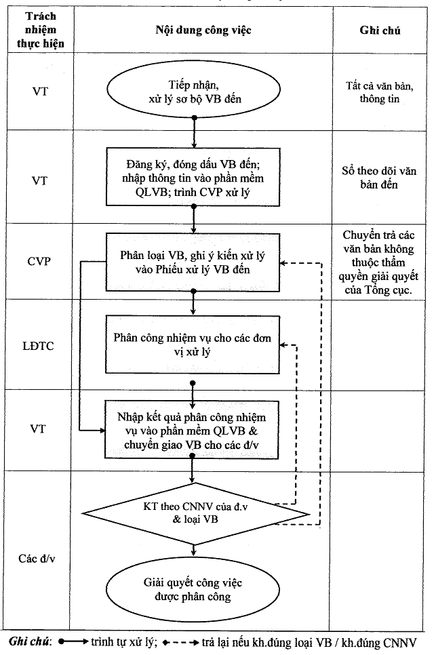

PHỤ LỤC 03
LƯU ĐỒ XỬ LÝ, QUẢN LÝ VĂN BẢN ĐI THUỘC THẨM QUYỀN CỦA BỘ
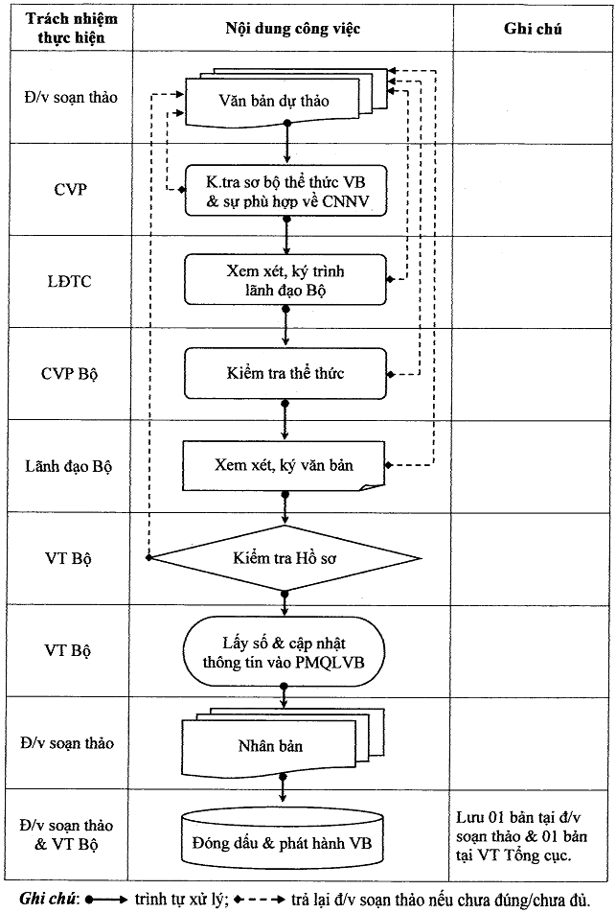

PHỤ LỤC 04
LƯU ĐỒ XỬ LÝ, QUẢN LÝ VB ĐI THUỘC THẨM QUYỀN CỦA TỔNG CỤC
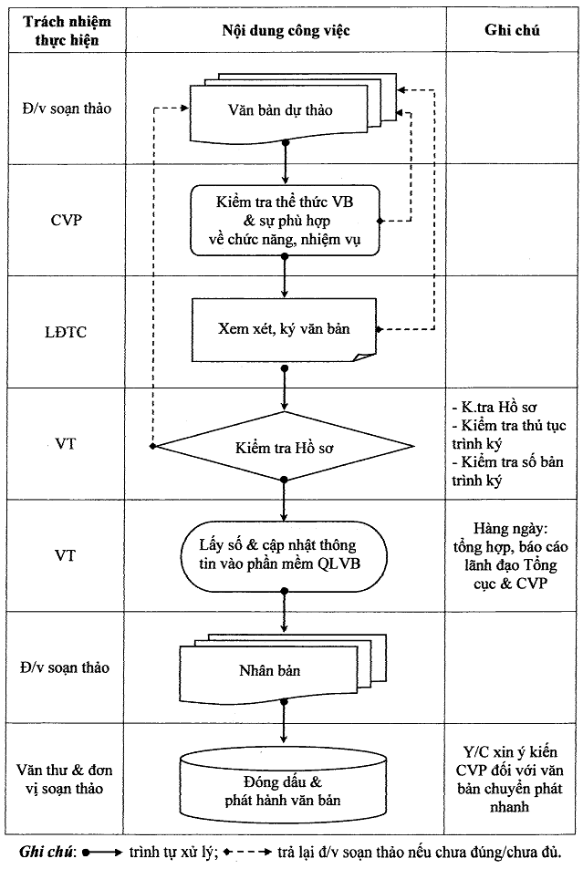

PHIẾU TRÌNH VĂN BẢN
(Ban hành kèm theo Quy chế tiếp nhận, xử lý và quản lý văn bản ban hành kèm theo Quyết định số 484/QĐ-BNN-VP ngày 12/3/2012 của Bộ trưởng Bộ Nông nghiệp và PTNT ban hành Bộ quy chế công vụ của Bộ)
- Nội dung văn bản

- Hồ sơ kèm theo

1- Công chức soạn thảo chịu trách nhiệm chính | 2- Thủ trưởng đơn vị chủ trì soạn thảo
Ngày tháng năm 20.... | Ngày tháng năm 20..…
Lãnh đạo đơn vị Chuyên viên

3- Ý kiến các đơn vị phối hợp soạn thảo | Ngày tháng năm 20 ….
4- Ý kiến lãnh đạo Văn phòng Bộ | 5- Ý kiến Lãnh đạo Bộ

